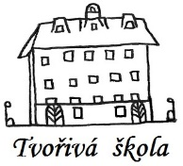
Základní škola a Mateřská škola, Nová 5,
České Budějovice 370 01

Objednávka č.: 11/18

Objednáváme u vaší společnosti odhalení a odstranění havarijního stavu zatékání vody, oprava omítek a vestibulů.
Předpokládaná cena 190 000 Kč včetně DPH( 21 %)

Ing.Bc.Vítězslav Ilko
ředitel školy

Základní škola a Mateřská škola,
Nová 1871/5,
České Budějovice 370 01
IČ: 04677722

V Českých Budějovicích 14.2.2018

ZÁKLADNÍ ŠKOLA, NOVÁ 1871/5, ČESKÉ BUDĚJOVICE 370 01
www.zsnovacb.cz

Základní škola, Nová 1871/5, České Budějovice 370 01, IČ: 04677722
www.zsnovacb.cz

